ANALISIS KUALITAS UDARA BERDASARKAN PARAMETER PM1.0, PM2.5, PM10, NH₃, DAN HCHO DI KECAMATAN SIDAYU BAGIAN BARAT KABUPATEN GRESIK

Ihdatin Muazzarotul Khofifah
S1 Pendidikan Geografi, Fakultas Ilmu Sosial dan Ilmu Politik, Universitas Negeri Surabaya
Email: ihdatin.22106@mhs.unesa.ac.id

Putu Wirabumi. S.Si., M.Sc
Dosen Pembimbing Mahasiswa

Abstrak
Pesatnya aktivitas industri pupuk kimia dan mobilitas transportasi di Kecamatan Sidayu bagian Barat berpotensi menimbulkan pencemaran udara yang dapat memengaruhi kualitas lingkungan dan kesehatan masyarakat sekitar. Penelitian ini bertujuan untuk menganalisis kondisi kualitas udara ambien berdasarkan parameter PM1.0, PM2.5, PM10, NH₃, HCHO, suhu, dan kelembapan udara di Kecamatan Sidayu bagian Barat. Penelitian ini menggunakan pendekatan kuantitatif dengan desain analisis deskriptif. Lokasi penelitian berada di Kecamatan Sidayu bagian Barat dengan subjek penelitian berupa 20 titik pengukuran pada empat desa, yaitu Wadeng, Lasem, Gedangan, dan Sukorejo. Data diperoleh melalui pengukuran langsung menggunakan Air Quality Monitor (AQM), alat ukur meteorologi, serta dokumentasi lapangan. Instrumen penelitian berupa alat ukur kualitas udara, GPS, dan lembar observasi. Teknik pengumpulan data dilakukan melalui observasi, pengukuran langsung, dan dokumentasi. Analisis data menggunakan statistik deskriptif dan perbandingan hasil pengukuran dengan baku mutu udara ambien nasional berdasarkan PP Nomor 22 Tahun 2021.
Hasil penelitian menunjukkan bahwa kondisi kualitas udara ambien di Kecamatan Sidayu bagian Barat masih berada di bawah baku mutu nasional, namun beberapa titik pengukuran menunjukkan konsentrasi partikulat dan gas pencemar yang relatif lebih tinggi dibandingkan titik lainnya, terutama pada wilayah yang berada dekat dengan kawasan industri dan jalur transportasi. Parameter PM1.0, PM2.5, PM10, NH₃, dan HCHO dipengaruhi oleh aktivitas industri, kendaraan operasional, serta kondisi meteorologi seperti suhu dan kelembapan udara. Meskipun kualitas udara masih tergolong aman, peningkatan konsentrasi polutan pada beberapa lokasi menunjukkan perlunya perhatian terhadap pengelolaan lingkungan dan pengendalian emisi agar kualitas udara tetap terjaga.
Kata kunci: kualitas udara ambien, polutan udara, industri pupuk kimia, pencemaran udara, PM2.5.

Abstract
The rapid growth of chemical fertilizer industrial activities and transportation mobility in the western part of Sidayu District has the potential to cause air pollution that may affect environmental quality and public health. This study aims to analyze ambient air quality conditions based on the parameters PM1.0, PM2.5, PM10, NH₃, HCHO, temperature, and humidity in the western part of Sidayu District. This research employed a quantitative approach with a descriptive analysis design. The study area was located in the western part of Sidayu District, with 20 measurement points distributed across four villages, namely Wadeng, Lasem, Gedangan, and Sukorejo. Data were obtained through direct measurements using an Air Quality Monitor (AQM), meteorological measuring instruments, and field documentation. The research instruments included air quality measuring devices, GPS, and observation sheets. Data collection techniques consisted of observation, direct measurement, and documentation. Data analysis was conducted using descriptive statistics and comparison of measurement results with the national ambient air quality standards based on Government Regulation Number 22 of 2021.
The results showed that ambient air quality conditions in the western part of Sidayu District were still below the national quality standards. However, several measurement points indicated relatively higher concentrations of particulate matter and pollutant gases compared to other locations, especially in areas close to industrial zones and transportation routes. The parameters PM1.0, PM2.5, PM10, NH₃, and HCHO were influenced by industrial activities, operational vehicles, and meteorological conditions such as temperature and humidity. Although the air quality was still categorized as safe, the increasing concentration of pollutants at several locations indicates the need for greater attention to environmental management and emission control in order to maintain air quality conditions.
Keywords: ambient air quality, air pollutants, chemical fertilizer industry, air pollution, PM2.5.

PENDAHULUAN
Udara merupakan salah satu komponen lingkungan yang memiliki peranan penting dalam menunjang kehidupan manusia, hewan, dan tumbuhan. Kualitas udara yang baik diperlukan untuk menjaga kesehatan masyarakat serta mendukung keseimbangan ekosistem. Namun, perkembangan aktivitas industri, transportasi, dan urbanisasi yang semakin pesat menyebabkan meningkatnya emisi pencemar udara ke atmosfer sehingga berpotensi menurunkan kualitas udara lingkungan (WHO, 2021). Penurunan kualitas udara dapat menimbulkan berbagai dampak negatif terhadap kesehatan manusia maupun lingkungan apabila tidak dikendalikan secara baik.
Pencemaran udara merupakan kondisi masuknya zat, energi, atau komponen lain ke udara ambien yang menyebabkan mutu udara menurun hingga tidak dapat memenuhi fungsinya sebagaimana mestinya (KLHK, 2021). World Health Organization (WHO) menyebutkan bahwa pencemaran udara menjadi salah satu faktor risiko lingkungan terbesar yang berkontribusi terhadap peningkatan angka kematian akibat penyakit pernapasan dan kardiovaskular di berbagai negara (WHO, 2021). Oleh karena itu, pemantauan kualitas udara menjadi langkah penting dalam upaya perlindungan kesehatan masyarakat dan pengelolaan lingkungan hidup.
Salah satu parameter yang sering digunakan dalam penilaian kualitas udara adalah particulate matter (PM), yang terdiri atas PM1.0, PM2.5, dan PM10. Partikulat merupakan partikel padat atau cair berukuran sangat kecil yang melayang di atmosfer dan dapat berasal dari aktivitas industri, pembakaran bahan bakar fosil, serta emisi kendaraan bermotor (Seinfeld & Pandis, 2016). PM2.5 dan PM1.0 memiliki ukuran yang sangat kecil sehingga mampu menembus sistem pernapasan hingga alveolus paru-paru dan bahkan memasuki sistem peredaran darah manusia. Paparan partikulat dalam jangka panjang diketahui dapat meningkatkan risiko penyakit paru-paru, asma, bronkitis, hingga gangguan kardiovaskular (Regia et al., 2021).
Selain partikulat, pencemar udara dalam bentuk gas juga perlu mendapatkan perhatian. Amonia (NH₃) merupakan salah satu senyawa pencemar yang banyak ditemukan pada kawasan industri pupuk karena digunakan sebagai bahan baku utama dalam proses produksi pupuk nitrogen. Konsentrasi NH₃ yang tinggi dapat menyebabkan iritasi pada saluran pernapasan, mata, dan kulit manusia (Rosyidi & Rosariawati, 2023). Sementara itu, formaldehida (HCHO) merupakan senyawa organik volatil yang dapat berasal dari aktivitas industri kimia, pembakaran bahan bakar, maupun proses fotokimia di atmosfer. Paparan formaldehida dalam jangka panjang berpotensi menimbulkan gangguan kesehatan pada sistem pernapasan manusia (Sharma & Mandal, 2020).
Kabupaten Gresik merupakan salah satu kawasan industri utama di Provinsi Jawa Timur yang mengalami perkembangan sektor industri cukup pesat. Salah satu wilayah yang memiliki aktivitas industri cukup tinggi adalah Kecamatan Sidayu bagian Barat yang meliputi Desa Wadeng, Lasem, Sukorejo, dan Gedangan. Keberadaan industri pupuk kimia di wilayah tersebut memberikan kontribusi terhadap pertumbuhan ekonomi masyarakat, namun di sisi lain berpotensi menjadi sumber emisi pencemar udara yang dapat memengaruhi kualitas lingkungan sekitar. Aktivitas transportasi kendaraan operasional industri juga berkontribusi terhadap peningkatan konsentrasi partikulat dan gas pencemar di udara ambien (KLHK, 2021).
Kualitas udara tidak hanya dipengaruhi oleh sumber emisi, tetapi juga dipengaruhi oleh faktor meteorologi seperti suhu udara, kelembapan udara, arah angin, dan kecepatan angin. Suhu udara yang tinggi dapat mempercepat terjadinya reaksi kimia di atmosfer, sedangkan kelembapan udara berperan dalam proses pengendapan dan penyebaran partikulat (Arya, 2018). Oleh karena itu, pengukuran suhu dan kelembapan perlu dilakukan untuk membantu menjelaskan variasi konsentrasi polutan udara pada setiap lokasi penelitian.
Penelitian terdahulu menunjukkan bahwa kawasan yang berada di sekitar industri memiliki kecenderungan konsentrasi polutan yang lebih tinggi dibandingkan wilayah yang jauh dari sumber emisi. Penelitian Regia et al. (2021) menunjukkan bahwa peningkatan konsentrasi PM2.5 berhubungan dengan meningkatnya risiko gangguan kesehatan masyarakat. Selain itu, penelitian Rosyidi dan Rosariawati (2023) menunjukkan bahwa emisi amonia dari industri pupuk dapat menyebar ke wilayah sekitar tergantung kondisi meteorologi dan karakteristik sumber emisi. Hasil penelitian tersebut menunjukkan pentingnya pemantauan kualitas udara pada wilayah yang berada di sekitar kawasan industri.
Berdasarkan kondisi tersebut, diperlukan penelitian mengenai kualitas udara di Kecamatan Sidayu bagian Barat Kabupaten Gresik. Penelitian ini bertujuan untuk menganalisis kualitas udara berdasarkan parameter PM1.0, PM2.5, PM10, NH₃, HCHO, suhu, dan kelembapan udara serta membandingkan hasil pengukuran dengan baku mutu udara ambien nasional berdasarkan Peraturan Pemerintah Nomor 22 Tahun 2021. Hasil penelitian diharapkan dapat menjadi sumber informasi mengenai kondisi kualitas udara di wilayah penelitian serta menjadi bahan pertimbangan dalam upaya pengelolaan lingkungan dan pengendalian pencemaran udara.

METODE PENELITIAN
Penelitian ini menggunakan pendekatan kuantitatif dengan metode survei deskriptif. Pendekatan kuantitatif digunakan untuk memperoleh data kualitas udara berupa nilai konsentrasi polutan yang kemudian dianalisis secara deskriptif guna menggambarkan kondisi kualitas udara di wilayah penelitian. Penelitian dilaksanakan di Kecamatan Sidayu bagian Barat, Kabupaten Gresik yang meliputi Desa Wadeng, Lasem, Sukorejo, dan Gedangan. Pemilihan lokasi penelitian didasarkan pada kedekatannya dengan kawasan industri pupuk kimia yang berpotensi menjadi sumber emisi pencemar udara.
Pengambilan data dilakukan pada 20 titik pengamatan yang tersebar di empat desa penelitian. Penentuan titik pengamatan menggunakan teknik purposive sampling dengan mempertimbangkan jarak terhadap kawasan industri, kepadatan aktivitas masyarakat, dan kondisi penggunaan lahan di sekitar lokasi penelitian. Data primer diperoleh melalui pengukuran langsung menggunakan Air Quality Monitor (AQM) untuk mengetahui konsentrasi PM1.0, PM2.5, PM10, amonia (NH₃), dan formaldehida (HCHO). Selain itu, dilakukan pengukuran suhu dan kelembapan udara sebagai parameter meteorologi yang dapat memengaruhi persebaran polutan di atmosfer.
Data sekunder diperoleh dari berbagai sumber, seperti literatur ilmiah, jurnal penelitian, dokumen pemerintah, serta Peraturan Pemerintah Republik Indonesia Nomor 22 Tahun 2021 tentang Penyelenggaraan Perlindungan dan Pengelolaan Lingkungan Hidup yang digunakan sebagai acuan baku mutu udara ambien nasional. Data sekunder tersebut digunakan untuk mendukung interpretasi hasil penelitian dan memperkuat pembahasan.
Analisis data dilakukan menggunakan metode deskriptif kuantitatif. Hasil pengukuran pada setiap parameter dihitung nilai rata-ratanya, kemudian disajikan dalam bentuk tabel dan grafik untuk memudahkan interpretasi data. Selanjutnya, hasil pengukuran dibandingkan dengan baku mutu udara ambien nasional berdasarkan Peraturan Pemerintah Nomor 22 Tahun 2021 untuk mengetahui tingkat kesesuaian kualitas udara pada lokasi penelitian. Selain itu, hasil pengukuran juga dikaitkan dengan indikator Air Quality Index (AQI) yang ditampilkan pada Air Quality Monitor guna mengetahui kategori kualitas udara pada masing-masing lokasi pengamatan.

HASIL PENELITIAN DAN PEMBAHASAN
- Hasil Penelitian
Kecamatan Sidayu merupakan salah satu kecamatan yang berada di bagian utara Kabupaten Gresik, Provinsi Jawa Timur. Secara geografis, Kecamatan Sidayu terletak pada wilayah pesisir utara Kabupaten Gresik yang berbatasan dengan Kecamatan Bungah di sebelah barat, Kecamatan Ujungpangkah di sebelah timur, Kecamatan Dukun di sebelah selatan, dan Laut Jawa di sebelah utara. Wilayah penelitian difokuskan pada bagian barat Kecamatan Sidayu yang meliputi Desa Wadeng, Lasem, Sukorejo, dan Gedangan. Keempat desa tersebut merupakan kawasan yang berada di sekitar aktivitas industri pupuk kimia serta jalur transportasi yang cukup aktif sehingga berpotensi mengalami pengaruh dari emisi pencemar udara.
Berdasarkan data administrasi Kabupaten Gresik, Kecamatan Sidayu memiliki karakteristik wilayah yang didominasi oleh kawasan permukiman, lahan pertanian, perdagangan dan jasa, serta aktivitas industri. Keberadaan industri pupuk kimia di sekitar wilayah penelitian memberikan kontribusi terhadap perkembangan ekonomi masyarakat, namun di sisi lain berpotensi menjadi sumber emisi partikulat maupun gas pencemar yang dapat memengaruhi kualitas udara ambien. Selain aktivitas industri, sumber pencemar udara juga berasal dari aktivitas transportasi, kendaraan operasional industri, serta mobilitas masyarakat yang berlangsung setiap hari.
Secara klimatologis, wilayah Kecamatan Sidayu memiliki iklim tropis dengan suhu udara yang relatif tinggi sepanjang tahun. Kondisi meteorologi seperti suhu, kelembapan, arah angin, dan kecepatan angin memiliki peranan penting dalam proses penyebaran polutan di atmosfer. Faktor-faktor tersebut dapat memengaruhi konsentrasi pencemar udara yang terukur pada setiap lokasi penelitian sehingga menghasilkan variasi kualitas udara antar desa. Oleh karena itu, pengukuran parameter PM1.0, PM2.5, PM10, NH₃, HCHO, suhu, dan kelembapan udara dilakukan untuk mengetahui kondisi kualitas udara aktual pada wilayah penelitian.
Selanjutnya, hasil pengukuran kualitas udara pada masing-masing parameter disajikan dalam bentuk grafik untuk menunjukkan perbedaan konsentrasi polutan pada setiap desa penelitian serta memudahkan proses analisis dan interpretasi data.
A.1 Parameter PM1.0
Pengukuran parameter PM1.0 dilakukan untuk mengetahui konsentrasi partikulat halus berukuran ≤1 µm di udara ambien Kecamatan Sidayu bagian barat. Partikulat PM1.0 merupakan partikel sangat halus yang dapat masuk hingga ke saluran pernapasan terdalam sehingga berpotensi menimbulkan gangguan kesehatan. Hasil pengukuran PM1.0 pada masing-masing lokasi penelitian disajikan dalam grafik berikut.
Gambar 1. Grafik Hari Kerja PM1.0
Gambar 2. Grafik Hari Libur PM1.0
A.2 Parameter PM 10
Pengukuran parameter PM10 dilakukan untuk mengetahui konsentrasi partikulat berukuran ≤10 µm di udara ambien Kecamatan Sidayu bagian barat. PM10 merupakan partikel debu yang dapat berasal dari aktivitas transportasi, industri, konstruksi, maupun debu jalanan. Pengukuran parameter ini dilakukan untuk mengetahui kondisi kualitas udara berdasarkan konsentrasi partikulat di wilayah penelitian. Hasil pengukuran PM10 disajikan dalam grafik berikut.
Gambar 3. Grafik Hari Kerja PM10
Gambar 4. Grafik Hari Libur PM 10
A.3 Parameter PM2.5
Pengukuran parameter PM2.5 dilakukan untuk mengetahui konsentrasi partikulat halus berukuran ≤2,5 µm di udara ambien Kecamatan Sidayu bagian barat. Partikel PM2.5 umumnya berasal dari aktivitas kendaraan bermotor, industri, pembakaran, dan aktivitas masyarakat lainnya yang dapat mempengaruhi kualitas udara. Hasil pengukuran PM2.5 pada setiap lokasi penelitian disajikan dalam grafik berikut.
Gambar 5. Grafik Hari Libur PM2.5
Gambar 6. Grafik Hari Kerja PM2.5
A.4 Anomia (NH3)
Pengukuran parameter NH3 dilakukan untuk mengetahui konsentrasi gas amonia di udara ambien Kecamatan Sidayu bagian barat. Gas amonia dapat berasal dari aktivitas industri, pabrik pupuk kimia, limbah, serta aktivitas manusia lainnya yang berpotensi mempengaruhi kualitas udara. Pengukuran NH3 dilakukan untuk mengetahui apakah konsentrasi gas tersebut masih berada di bawah baku mutu udara ambien. Hasil pengukuran NH3 disajikan dalam grafik berikut.

Gambar 7. Grafik Hari Kerja NH3

Gambar 8. Grafik Hari Kerja NH3
A.5 Formaldehida (HCHO)
Pengukuran parameter HCHO dilakukan untuk mengetahui konsentrasi formaldehida di udara ambien Kecamatan Sidayu bagian barat. HCHO merupakan senyawa kimia yang dapat berasal dari proses pembakaran, aktivitas industri, serta penggunaan bahan kimia tertentu. Konsentrasi HCHO yang tinggi dapat mempengaruhi kualitas udara dan kesehatan masyarakat. Hasil pengukuran HCHO pada lokasi penelitian disajikan dalam grafik berikut.

Gambar 9. Grafik Hari Libur HCHO

Gambar 10. Grafik Hari Kerja HCHO
A.6 Suhu
Pengukuran suhu dilakukan untuk mengetahui kondisi temperatur udara di Kecamatan Sidayu bagian barat selama penelitian berlangsung. Suhu udara merupakan salah satu faktor meteorologi yang dapat mempengaruhi penyebaran dan konsentrasi polutan di atmosfer. Perbedaan suhu pada setiap lokasi dapat menyebabkan perubahan kondisi kualitas udara di wilayah penelitian. Hasil pengukuran suhu disajikan dalam grafik berikut.
Gambar 11. Grafik Hari Kerja Suhu

Gambar 12. Grafik Hari Libur Suhu
A.7 Kelembapan
Pengukuran kelembapan dilakukan untuk mengetahui tingkat kandungan uap air di udara ambien Kecamatan Sidayu bagian barat. Kelembapan udara dapat mempengaruhi konsentrasi partikulat serta proses penyebaran polutan di atmosfer. Tingkat kelembapan yang berbeda pada setiap lokasi penelitian dapat mempengaruhi kondisi kualitas udara di lingkungan sekitar. Hasil pengukuran kelembapan disajikan dalam grafik berikut.

Gambar 13. Grafik Hari Libur Kelembapan
Gambar 14. Grafik Hari Kerja Kelembapan
A.8 Perbandingan Baku Mutu
Pada bagian ini ditampilkan hasil perbandingan kualitas udara berdasarkan parameter yang diukur di Desa Wadeng, Lasem, Sukorejo, dan Gedangan selama empat hari pengamatan. Data yang disajikan merupakan hasil perhitungan rata-rata konsentrasi polutan yang kemudian dibandingkan dengan standar baku mutu yang telah ditetapkan pada Bab III. Perbandingan ini bertujuan untuk mengetahui apakah nilai hasil pengukuran masih berada dalam batas aman atau telah mendekati maupun melampaui baku mutu yang berlaku.
Table 1. Baku Mutu PM1.0
Hari | PM1.0
Hari | Wadeng | Lasem | Sukorejo | Gedangan
1 | 17.5 | 11.35 | 9.45 | 10.8
2 | 11.8 | 10.85 | 14.1 | 9.7
3 | 7.5 | 6.85 | 9.95 | 6.95
4 | 15.2 | 12.75 | 8.15 | 12.2
 | Baku Mutu |  | 0.002

Table 2. Baku Mutu PM2.5
Hari | PM2.5
Hari | Wadeng | Lasem | Sukorejo | Gedangan
1 | 27.95 | 27.95 | 15.65 | 18.15
2 | 19.9 | 19.9 | 24.15 | 17.25
3 | 13.3 | 12.35 | 18.6 | 11.45
4 | 24.65 | 29.75 | 14.3 | 25.3
 | Baku Mutu |  | 55

Table 3. Baku Mutu PM 10
Hari | PM10
Hari | Wadeng | Lasem | Sukorejo | Gedangan
1 | 35.05 | 25.4 | 35 | 23.2
2 | 24.05 | 22.35 | 30.8 | 21.4
3 | 16.45 | 15.05 | 23.55 | 13.7
4 | 32.45 | 30.25 | 17.95 | 26.95
 | Baku Mutu |  | 150
Table 4. Baku Mutu HCHO
Hari | HCHO
Hari | Wadeng | Lasem | Sukorejo | Gedangan
1 | 81.15 | 66.35 | 110.55 | 70.6
2 | 60.95 | 96.15 | 84.25 | 109.75
3 | 79.75 | 97 | 111.55 | 157.65
4 | 85.5 | 82.25 | 78.2 | 126.4
 | Baku Mutu |  | 100

Table 5. Baku Mutu NH3
Hari | HN3
Hari | Wadeng | Lasem | Sukorejo | Gedangan
1 | 29.75 | 24.15 | 38.7 | 35.05
2 | 24.55 | 23.65 | 36.45 | 32.45
3 | 31.45 | 25.85 | 39.7 | 35.65
4 | 27.7 | 24.35 | 37.9 | 33.45
 | Baku Mutu |  | 150

Table 6. Baku Mutu Suhu
Hari | Suhu
Hari | Wadeng | Lasem | Sukorejo | Gedangan
1 | 30.58 | 30.39 | 30.095 | 29.72
2 | 11.8 | 29.44 | 29.425 | 29
3 | 28.63 | 28.935 | 28.865 | 28.85
4 | 28.99 | 28.275 | 29.87 | 28.555
 | Baku Mutu |  | 28

Table 7. Baku Mutu Kelembapan
Hari | Kelembapan
Hari | Wadeng | Lasem | Sukorejo | Gedangan
1 | 64.505 | 66.14 | 68.91 | 67.095
2 | 65.65 | 68.51 | 71.485 | 72.055
3 | 74.695 | 75.69 | 75.025 | 75.975
4 | 73.94 | 73.765 | 74.475 | 72.135
 | Baku Mutu |  | 80

- Pembahasan
B.1 Parameter PM1.0
Particulate Matter (PM) 1.0 merupakan partikel udara berukuran kurang dari 1 mikrometer yang dapat masuk hingga ke saluran pernapasan terdalam dan aliran darah manusia (Pratiwi dkk., 2023). Hasil pengukuran di Kecamatan Sidayu bagian Barat menunjukkan adanya variasi konsentrasi PM1.0 pada setiap titik pengamatan. Konsentrasi yang lebih tinggi ditemukan pada lokasi yang berdekatan dengan kawasan industri pupuk kimia dan jalur transportasi, yang menunjukkan adanya pengaruh aktivitas industri dan kendaraan terhadap peningkatan partikulat halus di udara (Nalendra dkk., 2026).
Konsentrasi PM1.0 pada beberapa lokasi berada pada kategori sedang berdasarkan indikator Air Quality Monitor (AQM). Selain dipengaruhi oleh sumber emisi, persebaran PM1.0 juga dipengaruhi oleh faktor meteorologi seperti suhu, kelembapan, dan arah angin (Hasanah dkk., 2022). Partikel yang berukuran sangat kecil dapat bertahan lebih lama di atmosfer dan mudah terbawa angin ke wilayah permukiman sehingga meningkatkan potensi paparan bagi masyarakat sekitar (BMKG, 2025).
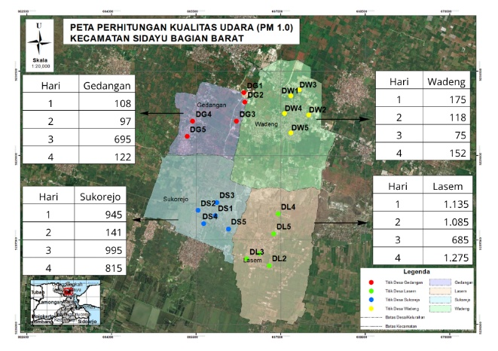
Paparan PM1.0 dalam jangka panjang dapat menyebabkan gangguan kesehatan, seperti iritasi saluran pernapasan, asma, penurunan fungsi paru-paru, hingga penyakit kardiovaskular (WHO, 2021). Hasil penelitian juga menunjukkan bahwa keberadaan vegetasi dapat membantu menurunkan konsentrasi PM1.0 melalui proses penyerapan partikulat. Oleh karena itu, pengendalian emisi industri dan peningkatan ruang terbuka hijau perlu dilakukan untuk menjaga kualitas udara di kawasan penelitian.
Gambar 15. Peta PM1.0
B.2 Parameter PM 2.5
Particulate Matter (PM) 2.5 merupakan partikel udara berukuran kurang dari 2,5 mikrometer yang dapat masuk hingga ke alveolus paru-paru dan sistem peredaran darah manusia sehingga berpotensi menimbulkan dampak kesehatan yang serius (WHO, 2021). Hasil pengukuran di Kecamatan Sidayu bagian Barat menunjukkan bahwa konsentrasi PM2.5 bervariasi pada setiap titik pengamatan. Konsentrasi yang lebih tinggi umumnya ditemukan pada lokasi yang berdekatan dengan kawasan industri pupuk dan jalur transportasi, yang mengindikasikan adanya pengaruh aktivitas industri dan kendaraan terhadap peningkatan partikulat halus di udara ambien (Nalendra dkk., 2026).
Berdasarkan hasil pengukuran, sebagian besar konsentrasi PM2.5 masih berada di bawah baku mutu udara ambien nasional sebesar 55 µg/m³ sesuai PP Nomor 22 Tahun 2021 (KLHK, 2021). Persebaran PM2.5 tidak hanya dipengaruhi oleh sumber emisi, tetapi juga oleh faktor meteorologi seperti suhu, kelembapan, dan arah angin (Hasanah dkk., 2022). Meskipun kualitas udara masih tergolong aman, beberapa titik pengamatan menunjukkan nilai yang relatif lebih tinggi sehingga perlu mendapat perhatian dalam upaya pengendalian pencemaran udara.
Paparan PM2.5 secara terus-menerus dapat meningkatkan risiko gangguan kesehatan seperti ISPA, asma, bronkitis, penyakit paru kronis, serta gangguan kardiovaskular (AQI⁺, 2025; Pratiwi dkk., 2023). Hasil penelitian juga menunjukkan bahwa wilayah yang memiliki vegetasi lebih banyak cenderung memiliki konsentrasi PM2.5 yang lebih rendah dibandingkan wilayah dengan aktivitas industri dan transportasi yang padat. Oleh karena itu, pengendalian emisi industri dan kendaraan serta peningkatan ruang terbuka hijau perlu dilakukan untuk menjaga kualitas udara di Kecamatan Sidayu bagian Barat.
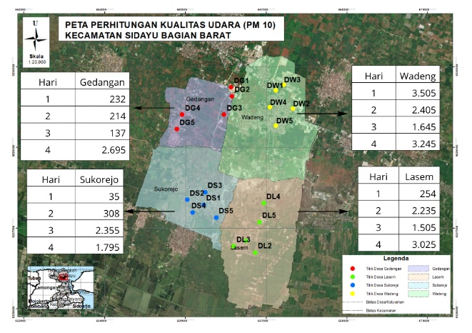
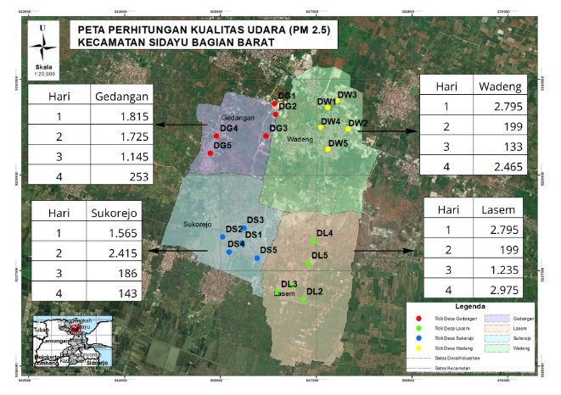
Gambar 16. Peta PM2.5
B.3 Parameter PM 10
PM10 merupakan partikulat udara berukuran kurang dari 10 mikrometer yang umumnya berasal dari debu jalanan, aktivitas industri, dan proses pembakaran (WHO, 2021). Hasil pengukuran di Kecamatan Sidayu bagian Barat menunjukkan bahwa konsentrasi PM10 bervariasi pada setiap lokasi pengamatan. Konsentrasi yang lebih tinggi ditemukan pada wilayah yang berdekatan dengan kawasan industri dan jalur transportasi utama, yang menunjukkan adanya pengaruh aktivitas industri pupuk kimia dan kendaraan operasional terhadap peningkatan partikulat di udara ambien (Nalendra dkk., 2026).
Berdasarkan hasil pengukuran, sebagian besar nilai PM10 masih berada di bawah baku mutu udara ambien nasional sebesar 150 µg/m³ sesuai PP Nomor 22 Tahun 2021 (KLHK, 2021). Persebaran PM10 dipengaruhi oleh aktivitas kendaraan, kondisi cuaca, serta faktor meteorologi seperti arah angin dan kelembapan udara (Hasanah dkk., 2022). Konsentrasi PM10 cenderung lebih tinggi pada area yang memiliki aktivitas transportasi dan industri yang padat dibandingkan wilayah yang memiliki vegetasi lebih banyak.
Paparan PM10 dalam jangka panjang dapat menyebabkan gangguan pada sistem pernapasan, seperti iritasi saluran napas, batuk, dan sesak napas (AQI⁺, 2025). Hasil penelitian juga menunjukkan bahwa keberadaan vegetasi berperan dalam membantu mengurangi konsentrasi partikulat di udara. Oleh karena itu, pengawasan kualitas udara secara berkala serta peningkatan ruang terbuka hijau diperlukan untuk menjaga kualitas udara dan meminimalkan risiko pencemaran di Kecamatan Sidayu bagian Barat.
Gambar 17. Peta PM 10
B.4 Anomia (NH3)
Amonia (NH₃) merupakan gas pencemar udara yang banyak dihasilkan dari aktivitas industri pupuk karena digunakan sebagai bahan baku utama dalam proses produksi pupuk nitrogen (Sutamihardja, 2018). Hasil pengukuran di Kecamatan Sidayu bagian Barat menunjukkan bahwa konsentrasi NH₃ bervariasi pada setiap lokasi pengamatan. Konsentrasi yang lebih tinggi umumnya ditemukan pada wilayah yang berdekatan dengan kawasan industri pupuk, yang menunjukkan adanya pengaruh aktivitas industri terhadap kualitas udara ambien (Hasanah dkk., 2022).
Berdasarkan hasil pengukuran, konsentrasi NH₃ masih berada di bawah baku mutu udara ambien nasional sebesar 400 µg/m³ sesuai PP Nomor 22 Tahun 2021 (KLHK, 2021). Meskipun demikian, beberapa titik pengamatan menunjukkan nilai yang lebih tinggi dibandingkan lokasi lainnya. Perbedaan konsentrasi tersebut dipengaruhi oleh aktivitas produksi industri, sumber emisi, serta faktor meteorologi seperti arah dan kecepatan angin yang memengaruhi proses penyebaran gas amonia di atmosfer (Sarwono dkk., 2022).
Paparan NH₃ dalam konsentrasi tinggi dapat menyebabkan iritasi pada mata, hidung, tenggorokan, serta gangguan pernapasan (WHO, 2021). Selain berdampak pada kesehatan manusia, amonia juga dapat memengaruhi lingkungan melalui deposisi nitrogen yang berlebihan pada tanah dan vegetasi (Pratiwi dkk., 2023). Oleh karena itu, pengendalian emisi industri dan peningkatan vegetasi di sekitar kawasan industri perlu dilakukan untuk menjaga kualitas udara di Kecamatan Sidayu bagian Barat.
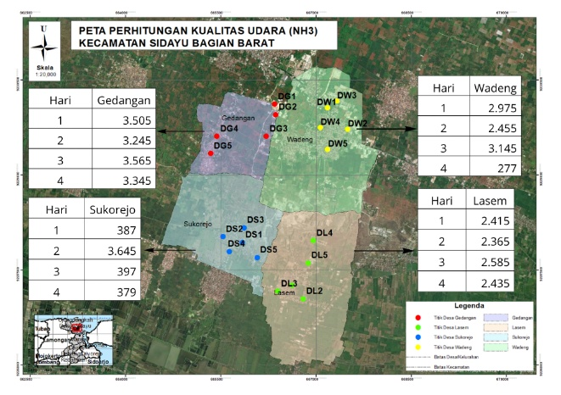
Gambar 18. Peta NH3
B.5 Formaldehida (HCHO)
Formaldehida (HCHO) merupakan senyawa organik volatil yang berasal dari aktivitas industri, proses pembakaran, dan emisi kendaraan bermotor (WHO, 2021). Hasil pengukuran di Kecamatan Sidayu bagian Barat menunjukkan bahwa konsentrasi HCHO bervariasi pada setiap lokasi pengamatan. Konsentrasi yang lebih tinggi umumnya ditemukan pada wilayah yang berdekatan dengan kawasan industri pupuk dan jalur transportasi, yang menunjukkan adanya pengaruh aktivitas industri dan kendaraan terhadap peningkatan formaldehida di udara ambien (Nalendra dkk., 2026).
Berdasarkan hasil pengukuran, konsentrasi HCHO masih berada di bawah baku mutu udara ambien nasional sesuai PP Nomor 22 Tahun 2021 (KLHK, 2021). Persebaran formaldehida dipengaruhi oleh faktor meteorologi seperti suhu udara, kelembapan, dan arah angin. Suhu yang tinggi dapat meningkatkan proses penguapan dan penyebaran HCHO sehingga konsentrasinya cenderung lebih tinggi pada wilayah yang dekat dengan sumber emisi (Hasanah dkk., 2022).
Paparan HCHO dapat menyebabkan iritasi pada mata, hidung, tenggorokan, dan saluran pernapasan, terutama apabila terjadi dalam jangka waktu yang lama (WHO, 2021). Hasil penelitian juga menunjukkan bahwa wilayah yang memiliki vegetasi lebih banyak cenderung memiliki konsentrasi HCHO yang lebih rendah dibandingkan wilayah yang didominasi aktivitas industri dan transportasi. Oleh karena itu, pengendalian emisi industri serta peningkatan ruang terbuka hijau perlu dilakukan untuk menjaga kualitas udara dan meminimalkan risiko pencemaran di Kecamatan Sidayu bagian Barat.
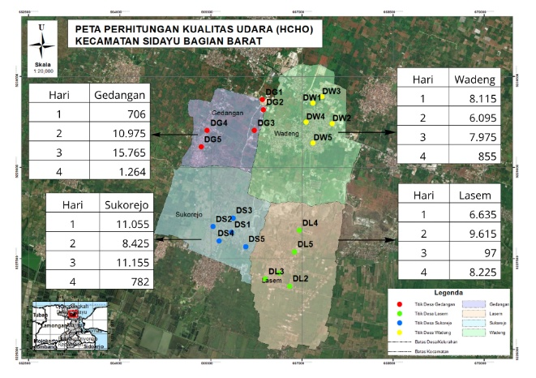
Gambar 19. Peta HCHO
B.6 Suhu
Suhu udara merupakan salah satu parameter meteorologi yang berpengaruh terhadap kualitas udara dan proses penyebaran polutan di atmosfer (BMKG, 2023). Hasil pengukuran di Kecamatan Sidayu bagian Barat menunjukkan bahwa suhu udara bervariasi pada setiap lokasi pengamatan. Suhu yang lebih tinggi umumnya ditemukan pada wilayah yang berdekatan dengan kawasan industri dan memiliki tutupan vegetasi yang lebih sedikit. Kondisi ini menunjukkan bahwa aktivitas industri, intensitas radiasi matahari, dan karakteristik lingkungan berpengaruh terhadap perubahan suhu udara di wilayah penelitian (Hasanah dkk., 2022).
Berdasarkan hasil pengukuran, suhu udara masih berada dalam kisaran normal menurut standar BMKG, yaitu sekitar 25–30°C (BMKG, 2023). Variasi suhu dipengaruhi oleh aktivitas industri, kendaraan bermotor, kondisi cuaca, serta keberadaan vegetasi yang berfungsi mengurangi panas melalui proses evapotranspirasi (Pratiwi dkk., 2023). Selain itu, suhu udara memiliki hubungan erat dengan persebaran polutan, di mana suhu yang lebih tinggi dapat meningkatkan pergerakan massa udara sehingga polutan lebih mudah menyebar ke wilayah sekitarnya (Sarwono dkk., 2022).
Suhu udara juga berpengaruh terhadap kenyamanan lingkungan dan aktivitas masyarakat. Keberadaan vegetasi dan ruang terbuka hijau dapat membantu menjaga kestabilan suhu serta mendukung kualitas lingkungan yang lebih baik. Oleh karena itu, pengelolaan lingkungan dan peningkatan tutupan vegetasi perlu dilakukan untuk menjaga kondisi suhu udara tetap optimal di Kecamatan Sidayu bagian Barat.
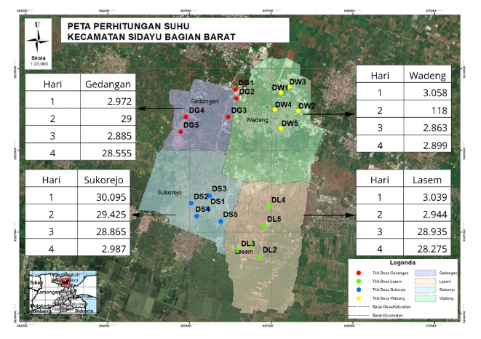
Gambar 20. Peta Suhu
B.7 Temperature
Kelembapan udara merupakan jumlah kandungan uap air di atmosfer yang berperan dalam proses penyebaran dan deposisi polutan udara (BMKG, 2023). Hasil pengukuran di Kecamatan Sidayu bagian Barat menunjukkan bahwa kelembapan udara relatif tinggi, yang dipengaruhi oleh kondisi musim hujan, keberadaan vegetasi, dan karakteristik lingkungan sekitar. Wilayah dengan tutupan vegetasi yang lebih banyak cenderung memiliki kelembapan udara lebih tinggi dibandingkan wilayah yang didominasi aktivitas industri dan permukiman padat (Hasanah dkk., 2022).
Berdasarkan hasil pengukuran, kelembapan udara masih berada dalam kisaran normal menurut standar BMKG, yaitu sekitar 70–90% (BMKG, 2023). Kelembapan yang tinggi dapat memengaruhi perilaku polutan di atmosfer, terutama partikulat seperti PM2.5 dan PM10. Pada kondisi lembap, partikulat lebih mudah berikatan dengan uap air sehingga mengalami pengendapan lebih cepat dibandingkan pada kondisi udara yang kering (Sarwono dkk., 2022; WHO, 2021).
Selain memengaruhi penyebaran polutan, kelembapan udara juga berpengaruh terhadap kenyamanan lingkungan dan kesehatan masyarakat. Kelembapan yang terlalu tinggi dapat memperburuk gangguan pernapasan pada kelompok rentan, sementara keberadaan vegetasi dapat membantu menjaga kestabilan kelembapan melalui proses evapotranspirasi (Pratiwi dkk., 2023). Oleh karena itu, pemantauan kelembapan udara dan pengelolaan lingkungan yang baik perlu dilakukan untuk mendukung kualitas udara yang sehat di Kecamatan Sidayu bagian Barat.
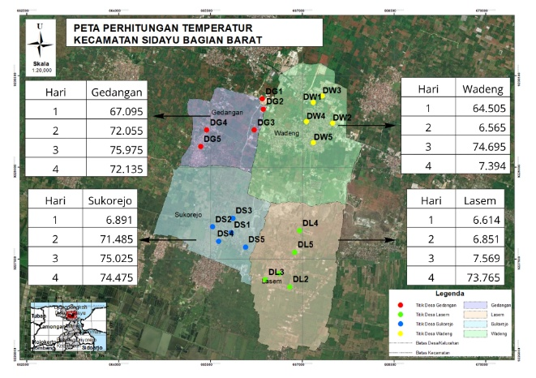
Gambar 21. Peta Temperature
B.8 Perbandingan Baku Mutu
Hasil pengukuran kualitas udara di Kecamatan Sidayu bagian Barat dibandingkan dengan baku mutu udara ambien nasional berdasarkan Peraturan Pemerintah Nomor 22 Tahun 2021 dan kategori Air Quality Index (AQI) untuk mengetahui tingkat keamanan kualitas udara pada wilayah penelitian. Parameter yang dianalisis meliputi PM1.0, PM2.5, PM10, NH₃, HCHO, suhu, dan kelembapan udara. Hasil pengukuran menunjukkan bahwa seluruh parameter utama masih berada di bawah ambang batas baku mutu yang telah ditetapkan, sehingga secara umum kualitas udara di wilayah penelitian masih tergolong aman hingga sedang (KLHK, 2021).
Konsentrasi PM2.5 dan PM10 pada seluruh titik pengamatan masih memenuhi baku mutu udara ambien nasional, meskipun beberapa lokasi yang berada di sekitar kawasan industri pupuk dan jalur transportasi menunjukkan nilai yang relatif lebih tinggi.
Berdasarkan indikator AQI, kualitas udara pada sebagian besar lokasi berada pada kategori Excellent hingga Moderate. Kondisi ini menunjukkan bahwa aktivitas industri dan kendaraan operasional memberikan kontribusi terhadap peningkatan konsentrasi partikulat, namun belum menyebabkan kualitas udara berada pada kategori tidak sehat (WHO, 2021).
Parameter NH₃ dan HCHO juga menunjukkan konsentrasi yang masih berada di bawah baku mutu nasional. Meskipun demikian, konsentrasi yang lebih tinggi ditemukan pada lokasi yang berdekatan dengan kawasan industri pupuk, yang mengindikasikan adanya pengaruh aktivitas produksi terhadap kualitas udara ambien. Selain faktor sumber emisi, kondisi meteorologi seperti suhu, kelembapan, dan arah angin turut memengaruhi persebaran polutan pada setiap lokasi pengamatan (Hasanah dkk., 2022).
Secara keseluruhan, hasil penelitian menunjukkan bahwa kualitas udara di Kecamatan Sidayu bagian Barat masih memenuhi standar baku mutu udara ambien nasional. Namun, peningkatan konsentrasi polutan pada beberapa lokasi yang dekat dengan kawasan industri dan jalur transportasi menunjukkan perlunya upaya pengendalian emisi serta pemantauan kualitas udara secara berkala. Keberadaan vegetasi dan ruang terbuka hijau juga berperan penting dalam membantu mengurangi konsentrasi polutan dan menjaga kualitas udara tetap baik bagi masyarakat sekitar.
PENUTUP
- Simpulan
- Kondisi kualitas udara ambien berdasarkan parameter PM1.0, PM2.5, PM10, suhu, dan kelembapan udara menunjukkan bahwa konsentrasi polutan pada seluruh titik pengukuran masih berada di bawah baku mutu udara ambien nasional sesuai PP Nomor 22 Tahun 2021. Namun demikian, beberapa lokasi terutama yang berada dekat kawasan industri dan jalur transportasi menunjukkan konsentrasi partikulat yang relatif lebih tinggi dibandingkan wilayah lainnya. Hal ini dipengaruhi oleh aktivitas industri pupuk kimia, kendaraan operasional, serta kondisi meteorologi seperti arah angin, suhu, dan kelembapan udara.
- Kondisi kualitas udara ambien berdasarkan parameter NH₃ (amonia) menunjukkan bahwa konsentrasi amonia masih berada dalam batas aman, tetapi memiliki kecenderungan lebih tinggi pada wilayah yang berdekatan dengan kawasan industri pupuk kimia. Persebaran NH₃ dipengaruhi oleh aktivitas produksi industri, arah angin dominan, dan jarak terhadap sumber emisi. Meskipun belum melampaui baku mutu, keberadaan NH₃ tetap perlu diperhatikan karena dapat menimbulkan gangguan kenyamanan lingkungan dan kesehatan masyarakat apabila terjadi peningkatan konsentrasi secara terus-menerus.
- Kondisi kualitas udara ambien berdasarkan parameter HCHO (formaldehida) menunjukkan bahwa seluruh titik pengukuran masih berada di bawah ambang batas baku mutu nasional. Konsentrasi HCHO cenderung lebih tinggi pada area dengan aktivitas industri yang padat dan suhu udara yang lebih tinggi. Faktor meteorologi serta aktivitas industri kimia menjadi faktor utama yang memengaruhi persebaran formaldehida di wilayah penelitian.
- Saran
Berdasarkan hasil penelitian, pemerintah daerah disarankan untuk meningkatkan pengawasan terhadap aktivitas industri, khususnya dalam pengendalian emisi udara dan pelaksanaan pemantauan kualitas udara secara berkala di Kecamatan Sidayu bagian Barat. Upaya tersebut penting untuk memastikan kualitas udara tetap berada dalam kondisi yang aman dan sesuai dengan baku mutu yang telah ditetapkan. Selain itu, pihak industri perlu meningkatkan penggunaan teknologi yang lebih ramah lingkungan, melakukan perawatan alat produksi secara rutin, serta mengoptimalkan sistem pengendalian emisi guna mengurangi pelepasan gas dan partikulat ke udara selama proses produksi berlangsung.
Masyarakat juga diharapkan dapat meningkatkan kesadaran terhadap pentingnya menjaga kesehatan lingkungan dengan menerapkan perilaku hidup sehat dan menggunakan alat pelindung diri, seperti masker, terutama ketika berada di area yang memiliki konsentrasi debu relatif tinggi. Bagi peneliti selanjutnya, disarankan untuk melakukan penelitian dengan periode pengamatan yang lebih panjang serta menambahkan parameter pencemar udara lainnya agar diperoleh gambaran kualitas udara yang lebih lengkap. Selain itu, penelitian lanjutan juga perlu mengkaji hubungan antara kualitas udara dan kondisi kesehatan masyarakat sehingga dampak pencemaran udara terhadap lingkungan dan kehidupan masyarakat dapat dianalisis secara lebih komprehensif.
DAFTAR PUSTAKA
Arya, S. P. (2018). Air Pollution Meteorology and Dispersion. Oxford University Press. https://aqicn.org/
AQI⁺. (2025). Air Quality Index (AQI) categories and health recommendations.
Badan Meteorologi, Klimatologi, dan Geofisika. (2023). Informasi unsur iklim dan cuaca Indonesia. Jakarta: BMKG.
Badan Meteorologi, Klimatologi, dan Geofisika. (2025). Data dan informasi kualitas udara Indonesia. Jakarta: BMKG.
Hasanah, U., Santoso, A., & Rahmah, N. (2022). Pengaruh paparan gas amonia (NH₃) terhadap struktur tanah dan kerusakan vegetasi di sekitar kawasan industri pupuk. Jurnal Ekologi Tropika, 6(1), 45–56.
Kementerian Lingkungan Hidup dan Kehutanan Republik Indonesia. (2021). Peraturan Pemerintah Republik Indonesia Nomor 22 Tahun 2021 tentang Penyelenggaraan Perlindungan dan Pengelolaan Lingkungan Hidup. Jakarta: KLHK.
Nalendra, B., Adriansyah, E., & Badariah, B. (2026). Pemantauan Lingkungan pada Tahap Konstruksi Pekerjaan Preservasi Jalan Nasional di Provinsi Jambi. http://jt.unbari.ac.id/index.php/CIVRONLIT/article/vie w/183
Pratiwi, D., dkk. (2023). Kajian Dampak Partikulat Udara terhadap Lingkungan dan Kesehatan.
Regia, R. A., Bachtiar, V. S., & Solihin, R. (2021). Analisis risiko kesehatan akibat paparan PM₂.₅. Jurnal Kesehatan Lingkungan Indonesia.
Rosyidi, A. H., & Rosariawati, H. (2023). Analisis sebaran emisi NH₃ pada cerobong industri pupuk dengan pemodelan AERMOD. Jurnal Rekayasa Lingkungan.
Sarwono, E., Adnan, F., & Rafi, M. M. (2022). Pemodelan Dispersi Emisi Udara SO₂ dan NO₂ dengan Menggunakan Persamaan Gaussian pada Cerobong PLTU Muara Jawa. Jurnal Teknologi Lingkungan.
Seinfeld, J. H., & Pandis, S. N. (2016). Atmospheric Chemistry and Physics: From Air Pollution to Climate Change (3rd ed.). John Wiley & Sons.
Sharma, P., & Mandal, T. K. (2020). Physiological and biochemical effects of air pollutants on human health. Environmental Science and Pollution Research.
Sutamihardja, R. T. M. (2018). Pencemaran Udara dan Pengaruhnya terhadap Lingkungan. Bogor: IPB Press.
World Health Organization. (2021). WHO Global Air Quality Guidelines: Particulate Matter (PM₂.₅ and PM₁₀), Ozone, Nitrogen Dioxide, Sulfur Dioxide and Carbon Monoxide. Geneva: World Health Organization.

